Τι να σου προσφέρουμε Χριστέ, που φανερώθηκες επάνω στη γη ως άνθρωπος για εμάς; γιατί το κάθε κτίσμα που δημιούργησες σου προσφέρει την ευχαριστία του· οι Άγγελοι τον ύμνο, οι ουρανοί τον Αστέρα, οι Μάγοι τα δώρα, οι Βοσκοί το θαύμα, η γη το σπήλαιο, η έρημος την φάτνη· και εμείς την Παρθένο Μητέρα· ο πρό αιώνων Θεός ελέησε μας.

-Ιδιόμελον Εσπερινού Χριστουγέννων (ήχος β')-

Ἐλᾶτε λοιπὸν νὰ γιορτάσουμε! Ἐλᾶτε νὰ πανηγυρίσουμε! Εἶναι παράξενος ὁ τρόπος τῆς γιορτῆς -ὅσο παράξενος εἶναι κι ὁ λόγος τῆς γεννήσεως τοῦ Χριστοῦ.

Σήμερα λύθηκαν τὰ μακροχρόνια δεσμά.

Ὁ διάβολος καταντροπιάστηκε.

Οἱ δαίμονες δραπέτευσαν.

Ὁ θάνατος καταργήθηκε.

Ὁ παράδεισος ἀνοίχτηκε.

Ἡ κατάρα ἐξαφανίστηκε.

Ἡ ἁμαρτία διώχτηκε.

Ἡ πλάνη ἀπομακρύνθηκε.

Ἡ ἀλήθεια ἀποκαλύφθηκε.

Τὸ κήρυγμα τῆς εὐσέβειας ξεχύθηκε καὶ διαδόθηκε παντοῦ.

Ἡ βασιλεία τῶν οὐρανῶν μεταφυτεύθηκε στὴ γῆ.

Οἱ ἄγγελοι συνομιλοῦν μὲ τοὺς ἀνθρώπους.

Ὅλα ἔγιναν ἕνα.

Γιατί;

Γιατί κατέβηκε ὁ Θεὸς στὴ γῆ κι ὁ ἄνθρωπος ἀνέβηκε στοὺς οὐρανούς.

-Αγίου Ιωάννου Χρυστοστόμου-

[[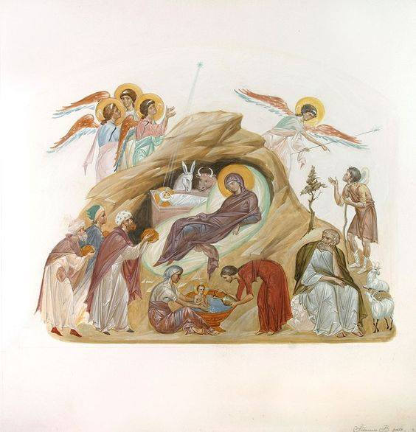](https://www.facebook.com/p.libyos/photos/a.769150556571886/1853148948172036/?type=3&eid=ARA3xg3tIlB5er1DgokY2ZNxAVOfX1CJTXu60_WhhmlFWFzlWyZkS337uvf0isFR_EwpmqVMaT9PSJdx&__xts__%5B0%5D=68.ARB1TBy_kohjHA0flaz6lIJnuAByEOYd-H0z8HgWO-RL3OulqJS_3qBKGIMeB2DEMpsGaGqkbL8lKnh6u2almRcT5p9k4WVn_QxDFd-S9GOIBQdpp7ZO0SaBYKDxkPH1tJJ3eMf5QajNqqPTNNQMWpaLXND6Z4f5yn0ZjgOT0Xao20Uth1kQFZ6E6QQ8BQZOyEUjkVa5_CYlKEniVxIW-rqG_51i_QmqC4rgbo26knE7YPyNtFSg1P5J3H64nm3hxp9w1aJDM1LPzwkpwLUvDI8NfGSHE_SxsY5BGppOaU5rqTzfthGsCvj2NYjFdoVGLE2bvQm8xwhmO8kMTZN7AOmXCQ&__tn__=EEHH-R)](https://www.facebook.com/p.libyos/photos/a.769150556571886/1853148948172036/?type=3&eid=ARA3xg3tIlB5er1DgokY2ZNxAVOfX1CJTXu60_WhhmlFWFzlWyZkS337uvf0isFR_EwpmqVMaT9PSJdx&__xts__%5B0%5D=68.ARB1TBy_kohjHA0flaz6lIJnuAByEOYd-H0z8HgWO-RL3OulqJS_3qBKGIMeB2DEMpsGaGqkbL8lKnh6u2almRcT5p9k4WVn_QxDFd-S9GOIBQdpp7ZO0SaBYKDxkPH1tJJ3eMf5QajNqqPTNNQMWpaLXND6Z4f5yn0ZjgOT0Xao20Uth1kQFZ6E6QQ8BQZOyEUjkVa5_CYlKEniVxIW-rqG_51i_QmqC4rgbo26knE7YPyNtFSg1P5J3H64nm3hxp9w1aJDM1LPzwkpwLUvDI8NfGSHE_SxsY5BGppOaU5rqTzfthGsCvj2NYjFdoVGLE2bvQm8xwhmO8kMTZN7AOmXCQ&__tn__=EEHH-R)

"Στην βαρβαρότητα ο ουρανός απαντά με την αθωότητα"

Σε πείσμα όλων εκείνων που ήθελαν ένα Θεό εξουσίας, επιβολής, φόβου και απειλής, Εκείνος εισέρχεται μέσα στην ιστορία των ανθρώπων ως ένα ανυπεράσπιστο, ευάλωτο και αδύναμο βρέφος. Δείγμα της φανέρωσης Του, που δεν επιθυμεί να φοβίσει, να επιβληθεί ή να εξουσιάσει κανέναν.

Δεν απειλεί αλλά καλεί σε συνάντηση καρδιές αθώες, απλές,  
που μπορούν να εκπλήσσονται στο απλό και όμορφο. Ψυχές που αντέχουν να πιστεύουν στο αλλιώς της ζωής, πέρα από την βαρβαρότητα του ορθολογισμού, από την τυραννία της τελειότητας ή την αλλαζονεία της αρετής.

Δεν μπορείς να συναντηθείς με το βρέφος της Βηθλεέμ όσο επιμένεις να σκοτώνεις κάθε παιδικότητα που υπάρχει μέσα σου. Ας κοιτάξουμε ποιοι προσκυνούν το θείο βρέφος. Μάγοι, άνθρωποι που πίστευα στο "παραμύθι", την ποίηση, την άλλη θέαση της ζωής πέρα από τον λογοκρατούμενη δυναστεία του νου. Ποιμένες, απλοί στην αμεσότητα της ζωής. Άγγελοι, κατεξοχήν υπάρξεις δοξολογίας και ευχαριστίας.

Να ναι, τυχαία αυτή η επιλογή των προσώπων; Δεν νομίζω. Αντιθέτως το μήνυμα είναι σαφές, μονάχα απλοί και ταπεινοί άνθρωποι, άμεσοι και ειλικρινείς με την ζωή αναγνωρίζουν στο βρέφος της Βηθλεέμ τον άχρονο Θεό που κένωσε τον εαυτό του, για να συναντηθεί με τον άνθρωπο.

Ψυχές, που μπορούν να βλέπουν αυτά που οι πολλοί απλά κοιτάζουν και αναγνωρίζουν την αιώνια αθωότητα του Θεού σε κάθε αδύναμο, φοβισμένο και ταλαιπωρημένο πλάσμα. Αυτοί οι άνθρωποι μπορούν να αντικρύσουν την δόξα του θείου βρέφους. Οι άλλοι απλά θα παραμορφώνονται σε έναν Ηρώδη που επιζητεί να σκοτώσει κάθε τι που του θυμίζει αυτό που εκείνος ξέχασε ή θέλει να λησμονήσει, την αθωότητα.....

[**π. Λίβυος**](https://www.facebook.com/p.libyos/?hc_ref=ARSrQi7klHq7T0mN2zKSq70v79xFKfajJfPtmVSU1PatOqB029S_APtSLQVWg8pMdZw&fref=nf&__xts__%5B0%5D=68.ARBrScNKLpPSmXQMoO0ArqMhfWKoV3_nUg6c3C1uQYXqVH6Dvy2rfRhXIsb7lP3z8mWv7jrgU8oT7e8i5_y9KzTSyafo0F8bUobTz4TdXXdcmKoC36Y5JMEPpDWnPbmoTnWpXCuGlENGsCB431OeY10cshRPt8MvI9XUYzFtROOrEVXBQepw_bqVw3ILdt4B1pQo21K1ZCQGhzLJwcUliqw-YnbjUxF6FKQj_dYsmHMIZhlyA1j9MbKBhQwyfiy1EkNSVAjv6xWpNBQFuwONiJiSUP_6zQoPc8mqAmE4BmUPZZa_Yu3xOWS-YwO-lbHo3Gn7gWzdVk_IyXRD14Rz5u5lcg&__tn__=kC-R)

[[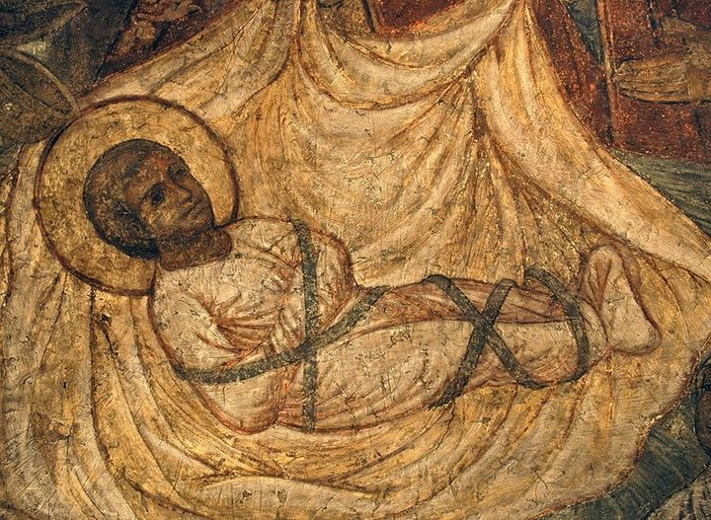](https://www.facebook.com/p.libyos/photos/a.769150556571886/1853933171426947/?type=3&eid=ARASdybJ9URmShCM8stN-Tq5J9oiuMkdsJF2IQS1EQFf7szfgIaT42Li3e57LhDPs8h8qT6Xf7NqGaZJ&__xts__%5b0%5d=68.ARBrScNKLpPSmXQMoO0ArqMhfWKoV3_nUg6c3C1uQYXqVH6Dvy2rfRhXIsb7lP3z8mWv7jrgU8oT7e8i5_y9KzTSyafo0F8bUobTz4TdXXdcmKoC36Y5JMEPpDWnPbmoTnWpXCuGlENGsCB431OeY10cshRPt8MvI9XUYzFtROOrEVXBQepw_bqVw3ILdt4B1pQo21K1ZCQGhzLJwcUliqw-YnbjUxF6FKQj_dYsmHMIZhlyA1j9MbKBhQwyfiy1EkNSVAjv6xWpNBQFuwONiJiSUP_6zQoPc8mqAmE4BmUPZZa_Yu3xOWS-YwO-lbHo3Gn7gWzdVk_IyXRD14Rz5u5lcg&__tn__=EHH-R)](https://www.facebook.com/p.libyos/photos/a.769150556571886/1853933171426947/?type=3&eid=ARASdybJ9URmShCM8stN-Tq5J9oiuMkdsJF2IQS1EQFf7szfgIaT42Li3e57LhDPs8h8qT6Xf7NqGaZJ&__xts__%5B0%5D=68.ARBrScNKLpPSmXQMoO0ArqMhfWKoV3_nUg6c3C1uQYXqVH6Dvy2rfRhXIsb7lP3z8mWv7jrgU8oT7e8i5_y9KzTSyafo0F8bUobTz4TdXXdcmKoC36Y5JMEPpDWnPbmoTnWpXCuGlENGsCB431OeY10cshRPt8MvI9XUYzFtROOrEVXBQepw_bqVw3ILdt4B1pQo21K1ZCQGhzLJwcUliqw-YnbjUxF6FKQj_dYsmHMIZhlyA1j9MbKBhQwyfiy1EkNSVAjv6xWpNBQFuwONiJiSUP_6zQoPc8mqAmE4BmUPZZa_Yu3xOWS-YwO-lbHo3Gn7gWzdVk_IyXRD14Rz5u5lcg&__tn__=EHH-R)